博爱·燕京啤酒广场灯光亮化项目

竞争性磋商文件
该项目全额面向中小企业采购

采 购 人：焦作嘉乐文旅产业有限公司
采购代理机构：河南英格工程管理有限公司
日 期：二〇二三年六月

目 录

竞争性磋商文件 1
投 标 须 知 前 附 表 7
第一部分 竞争性磋商项目相关内容及要求 10
第二部分 投标须知 12
第三部分 其他要求 24
第四部分 评标办法 25
第五部分 质疑投诉 28
第六部分 采购内容及要求 30
第七部分 供应商响应文件格式 41

重要事项提示

各潜在供应商：
以下环节是此采购文件中需要重点关注的环节，对以下内容的忽视，可能是影响贵公司中标的重要因素。请在编制响应性文件参与政府采购时高度重视。
1、磋商文件应通过焦作市公共资源交易中心网站会员系统进行网上下载；未使用企业 CA 密匙登录焦作市公共资源交易中心网站会员系统进行网上下载文件的，投标视为无效；
2、本项目采用“远程不见面”的开标方式，潜在供应商可提前在焦作市交易中心官网首页---下载中心--下载《焦作市电子招投标系统操作手册》和《焦作市公共资源交易平台不见面开标操作手册》、《投标文件制作工作工具》等，查看操作说明，按要求进行响应性文件制作和上传等。为避免网络拥堵等不可控因素影响响应性文件的上传，请提前上传响应性文件，并登录不见面开标大厅进行签到，按要求解密响应文件。因文件未及时上传导致投标失败的责任由投标人自行承担，具体要求详见竞争性磋商文件。 平台统一技术服务电话：400-998-0000，服务 QQ：4008503300，服务时间：周一至周日 8：00-17：30。
供应商无需到现场参加开标会议，无需到达现场提交原件资料。在线准时参加开标活动并进行签到、文件解密、答疑澄清等。加密电子响应性文件须在焦作市公共资源交易中心电子交易平台中加密上传，上传时必须得到电脑“上传成功”的确认回复后方为上传成功。在规定时间内投标文件未解密的投标人，视为放弃投标。
- 有下列情形之一的，将作为自动放弃、无效投标或废标处理：
3.1. 未按竞争性磋商文件明示的规定签字或盖章的；
3.2. 响应文件的关键内容（投标报价、合同履行期限、质量要求等）未填写或填写字迹模糊无法辨认的；
3.3. 采购报价超出控制价的；
3.4. 响应文件中对同一项目有两个或多个报价，且未声明哪一个有效的；
3.5. 相关资格证明文件不合格的；
3.6. 响应文件中附有采购人不能接受的条件的；
3.7. 响应文件有明显不符合竞争性磋商文件其它要求和有关法律法规的；
3.8. 评标过程中，如因两个或两个以上投标人在同一台计算或同一个IP上传响应文件，而被不见面开标系统提示为“投标文件制作机器码一致”的，则视其投标无效；
3.9. 在评标过程中，竞争性磋商小组发现投标单位的报价明显低于其它采购报价，使得其采购报价可能低于其个别成本的，应当要求该投标单位作出书面说明并提供相关证明材料。投标单位不能合理说明或者不能提供相关证明材料的，由竞争性磋商小组认定该投标单位以低于成本报价竞标，其报价应作废标处理。

博爱·燕京啤酒广场灯光亮化项目
竞争性磋商公告（不见面开标）
重要提醒：博爱·燕京啤酒广场灯光亮化项目的潜在供应商应登陆焦作市公共资源交易中心网站会员系统进行网上获取采购文件，并于2023年7月10日09时00分（北京时间）前递交响应文件。
- 项目基本情况
1．项目名称：博爱·燕京啤酒广场灯光亮化项目
2．采购方式：竞争性磋商
3．预算金额：1300000.00元
4．资金来源：自筹资金
5．采购需求：博爱·燕京啤酒广场出入口及主要道路两侧灯光布景亮化、活动节点发光字和网红造型灯布景、板房光幕背景墙、网红打卡地造型亮化等。
6.合同履行期限：合同签订之日起7日历天供货安装完工
7.质量要求：达到国家质量验收标准：合格
8．是否接受进口产品：否
9.是否只面向中小企业采购：是
- 申请人的资格要求
1、符合《中华人民共和国政府采购法》第二十二条之规定；
2、落实政府采购政策需满足的资格要求：促进政府强制采购节能产品及环境标志产品优先采购，该项目全额面向中小企业采购，需要提供中小企业声明函；
3、本项目的特定资格要求：
3.1供应商须具有有效的营业执照，并具有实施完成本项目的经营实力和完善的 售后服务体系；
3.2信誉要求：按照《财政部关于在政府采购活动中查询及使用信用记录有关问题的通知》（财库〔2016〕125号）的要求，根据开标当日“信用中国”网站（www.creditchina.gov.cn）、中国政府采购网（www.ccgp.gov.cn）的信息，对列入失信被执行人、重大税收违法案件当事人名单、政府采购严重违法失信行为记录名单的供应商，拒绝参与政府采购活动，同时对信用信息查询记录和证据进行打印存档；
3.3本项目不接受联合体投标；
3.4资格审查方式：资格后审。
- 获取采购文件
1、时间：2023年6月30日至2023年7月6日（北京时间）；
2、地点：凡有意参加投标者，请登录焦作市公共资源交易中心网站会员系统进行网上下载。凡未在会员系统内完成下载文件者，视为无效投标。（联系电话：0391-3568920，QQ：232850725、361532918（群）；
3、方式：本项目采用网上下载。
- 响应文件提交
1、截止时间：2023年7月10日09时00分（北京时间）；
2、地点：焦作市公共资源交易中心网站会员系统。
五、开启
1、时间：2023年7月10日09时00分（北京时间）；
2、地点：博爱县公共资源交易中心二楼不见面开标 一 室。
六、公告期限
自本公告发布之日起5个工作日
七、其他补充事宜
1. 本公告在中国招投标公共服务平台、焦作市公共资源交易中心网、博爱县公共资源交易中心网、博爱县人民政府网上发布。
2. 本项目采用“远程不见面”的开标方式，潜在供应商可提前在焦作市交易中心官网首页---下载中心--下载《焦作市电子招投标系统操作手册》和《焦作市公共资源交易平台不见面开标操作手册》、《响应文件制作工作工具》等，查看操作说明，按要求进行响应文件制作和上传等。为避免网络拥堵等不可控因素影响响应文件的上传，请提前上传响应文件，并登录不见面开标大厅，按要求签到、解密响应文件。因文件未及时上传导致投标失败的责任由供应商自行承担，具体要求详见竞争性磋商文件。 平台统一技术服务电话：400-998-0000，服务 QQ：4008503300，服务时间：周一至周日 8：00-17：30。
供应商无需到现场参加开标会议，无需到达现场提交原件资料。在线准时参加开标活动并进行文件解密、答疑澄清等。加密电子响应文件须在焦作市公共资源交易中心电子交易平台中加密上传，上传时必须得到电脑“上传成功”的确认回复后方为上传成功。在规定时间内响应文件未解密的供应商，视为放弃投标。
八、凡对本次采购提出询问，请按以下方式联系。
1.采购人信息
采购人：焦作嘉乐文旅产业有限公司
地址：河南省焦作市博爱县寨豁乡青天河景区办公楼1楼
联系人：潘锟
电话：15503918669
2.采购代理机构信息
名称：河南英格工程管理有限公司
地址：河南省焦作市山阳区新城街道建设东路古楼北六号
联系人：任女士、曹先生
电话：0391-3557288、17539110062
3.项目联系方式
项目联系人：潘锟
电话：15503918669
发布人：焦作嘉乐文旅产业有限公司
采购代理机构：河南英格工程管理有限公司
发布时间：2023年6月29日

投 标 须 知 前 附 表

序号 | 内 容 规 定
1 | 项目名称: 博爱·燕京啤酒广场灯光亮化项目  采购需求：博爱·燕京啤酒广场出入口及主要道路两侧灯光布景亮化、活动节点发光字和网红造型灯布景、板房光幕背景墙、网红打卡地造型亮化等。  合同履行期限：合同签订之日起7日历天供货安装完工  质量要求：达到国家质量验收标准：合格  采购方式: 竞争性磋商。  资格审查方式：资格后审  付款方式：合同签订后支付合同价款的10%预付款；供货完毕、安装调试完成，并协助采购人办理相关验收手续，经相关部门验收合格后支付合同价款的85%；一年后无重大安全质量问题支付剩余合同价款的5%。
2 | 资金来源: 自筹资金
3 | 时间：2023年6月30日至2023年7月6日（北京时间），  地点：凡有意参加投标者，请登录焦作市公共资源交易中心网站会员系统进行网上下载。凡未在会员系统内完成下载文件者，视为无效投标。（联系电话：0391-3568920，QQ：232850725、361532918（群）；  方式：本项目采用网上下载。  竞争性磋商文件售价：0元。
4 | 答疑: 本项目不再统一召开答疑会，如有疑问请与焦作嘉乐文旅产业有限公司、河南英格工程管理有限公司联系。
5 | 响应文件份数：加密的电子响应文件壹份（.jztf 格式在会员系统指定位置上传）。  投标保证金：无。  履约保证金：无
6 | 响应文件递交截止时间: 2023年7月10日9时00分（北京时间）；  响应文件递交地点:博爱县公共资源交易中心二楼第一开标室
7 | 开标时间：同响应文件递交截止时间。供应商应当在投标截止时间前，登录远程开标大厅，凭制作响应文件所用的企业 CA 密匙在线签到、解密文件等，解密时间为投标截止时后30分钟内。  现场开标地点：博爱县公共资源交易中心第一开标室
7 | 递交响应性文件方式：  本项目采用“远程不见面”开标方式，远程开标大厅网址为http://122.112.246.33/BidOpening/bidopeninghallaction/hall/login。供应商不需到开标现场参加开标会议，不需提交原件资料等。  - 电子响应性文件的递交  1.1 各供应商应在投标截止时间前上传加密的电子响应性文件  （.jztf 格式）到会员系统的指定位置。上传时必须得到电脑“上传成功”的确认回复。请供应商在上传时认真检查上传响应性文件是否完整、正确。  1.2 如系统故故障需上传非加密文件时，供应商应按照采购人指示将非加密文件递交给采购人。
8 | 磋商有效期:60日历天。
9 | 采购预算控制金额：1300000.00元（￥壹佰叁拾万元整）  投标供应商的投标报价高于招标控制价的视为无效报价，其投标予以拒绝；当成交人的投标报价高于控制价的95%时，该成交人的成交价按控制价的95%执行。
10 | 采购人：焦作嘉乐文旅产业有限公司  联系人：潘锟  电话：15503918669  采购代理机构：河南英格工程管理有限公司  联系人：任女士  电话：0391-3557288
11 | 由磋商小组按得分由高到低的顺序，依次推荐3名成交候选人。
12 | 代理服务费：根据《河南省招标代理服务收费指导意见》豫招协[2023]002号计价规范计取，由成交人支付。招标代理费由河南英格工程管理有限公司通知成交企业结清后，领取项目成交通知书。
13 | 本竞争性磋商文件解释权归采购人
特别提醒 | 1、因电子化评标需要，谈判小组要求供应商进行二轮报价以及作出澄清、说明或补正均采用网上方式进行。  2、供应商在开标结束后，应实时保持交易系统处于登录状态，时刻关注谈判进程，确保能及时收到谈判小组的报价、澄清、说明或者补正的要求。由于在评标过程中，谈判小组对供应商进行报价、澄清、说明或者补正的要求均有时间限制，并且在供应商澄清页面有倒计时提示，供应商应在谈判小组规定时间内完成所有操作。如由于供应商未看到报价、澄清、说明或者补正的要求而带来的风险，采购人和采购代理机构均不承担任何责任。

第一部分 竞争性磋商项目相关内容及要求
1、项目基本情况:
采购人：焦作嘉乐文旅产业有限公司
采购代理机构：河南英格工程管理有限公司
项目名称 ：博爱·燕京啤酒广场灯光亮化项目
资金来源：自筹资金
采购内容：博爱·燕京啤酒广场出入口及主要道路两侧灯光布景亮化、活动节点发光字和网红造型灯布景、板房光幕背景墙、网红打卡地造型亮化等。
合同履行期限：合同签订之日起7日历天供货安装完工
质量要求：达到国家质量验收标准：合格
2、供应商资格要求：
2.1、符合《中华人民共和国政府采购法》第二十二条之规定；
2.2、落实政府采购政策需满足的资格要求：促进政府强制采购节能产品及环境标志产品优先采购，该项目全额面向中小企业采购，需要提供中小企业声明函；
2.3、本项目的特定资格要求：
2.3.1供应商须具有有效的营业执照，并具有实施完成本项目的经营实力和完善的 售后服务体系；
2.3.2信誉要求：按照《财政部关于在政府采购活动中查询及使用信用记录有关问题的通知》（财库〔2016〕125号）的要求，根据开标当日“信用中国”网站（www.creditchina.gov.cn）、中国政府采购网（www.ccgp.gov.cn）的信息，对列入失信被执行人、重大税收违法案件当事人名单、政府采购严重违法失信行为记录名单的供应商，拒绝参与政府采购活动，同时对信用信息查询记录和证据进行打印存档；
2.3.3本项目不接受联合体投标；
2.3.4资格审查方式：资格后审。
3、响应文件报价应是竞争性磋商文件和其他相关资料确定的全部工作内容的价格体现。
4、供应商的响应文件应实质性响应竞争性磋商文件要求。
5、响应文件递交截止时间之后，任何人不得更改响应文件。磋商时，所有解释均依据本竞争性磋商文件及有关补充通知。
6、本项目不再统一召开答疑会，如有疑问请与焦作嘉乐文旅产业有限公司、河南英格工程管理有限公司联系。
7、供应商应准时参加采购人组织的各种会议，迟到或不参加者视为自动放弃投标。
8、合同由成交人与焦作嘉乐文旅产业有限公司签订。
9、付款方式：合同签订后支付合同价款的10%预付款；供货完毕、安装调试完成，并协助采购人办理相关验收手续，经相关部门验收合格后支付合同价款的85%；一年后无重大安全质量问题支付剩余合同价款的5%。

第二部分 投标须知
一、总 则
1、 根据《中华人民共和国政府采购法》以及相关的法律、法规、规章等，按照本文件中预定的评标方式择优选定成交人。
2、维护双方当事人的合法权益，反对不正当竞争。
3、投标单位应仔细阅读竞争性磋商文件，一旦参与投标，均认为响应该竞争性磋商文件中采购人的有关要求。
4、磋商费用：供应商在响应过程中所发生的一切费用，不论成交与否，均由供应商自负，采购单位和采购代理机构均不承担任何责任。
二、项目概况
一、项目概况
1、采购需求：博爱·燕京啤酒广场出入口及主要道路两侧灯光布景亮化、活动节点发光字和网红造型灯布景、板房光幕背景墙、网红打卡地造型亮化等。
2、合同履行期限：合同签订之日起7日历天供货安装完工
二、竞争性磋商条件
本项目已具备竞争性磋商条件。
三、竞争性磋商文件
1、竞争性磋商文件包括本文件和所有按本文件规定发出的补充通知等。
2、参加投标的单位应认真阅读本文件中所含的投标须知、规定格式等内容，供应商的响应文件应实质上响应竞争性磋商文件的要求，否则，文件将被拒绝。
3、竞争性磋商文件的解释。
供应商对收到的本项目竞争性磋商文件若有疑问，应以书面形式向采购人、采购代理机构提出，采购人和采购代理机构将在提起之日起七个工作日内以书面形式给予答复。
本竞争性磋商文件的解释权属于焦作嘉乐文旅产业有限公司。
4、竞争性磋商文件的修改。
4．1河南英格工程管理有限公司在竞争性磋商文件发出后，如需对竞争性磋商文件进行修改，应在磋商开始前以补充通知的形式在相关网站发布，通知领取竞争性磋商文件的投标供应商。
4．2补充通知及答疑纪要将以网上公告形式通知所有获得竞争性磋商文件的投标供应商。
5、竞争性磋商文件、补充通知内容相互矛盾时，以最后发出的通知为准。
四、磋商要求
1、本项目为博爱·燕京啤酒广场灯光亮化项目。
2、确定成交人后，成交人要按照响应文件中承诺的内容履行合同。
3、参加投标的供应商应按竞争性磋商文件中提供的格式填写响应文件，否则将认为是对该竞争性磋商文件的不响应。
4、对竞争性磋商文件未作出实质性响应的单位将被拒绝参与投标。
五、响应文件的编制、递交和修改
1. 响应文件的语言及格式
1.1 供应商应按照竞争性磋商文件提供的格式编写响应性文件，但不得缺少或私自更改任何磋商文件要求填写的表格或提交的资料。磋商文件提供格式的可按格式填列，未提供格式的可自行拟定。
1.2 与报价有关的所有文件必须使用中文（本竞争性磋商文件中有特殊要求的情形除外），供应商必须使用竞争性磋商文件中规定的文件格式。
- 响应文件的组成
2. 响应文件应主要包括下列部分：
2.1 投标函；
2.2 法定代表人身份证明；
2.3 授权人委托书；
2.4 供应商资格承诺函；
2.5 供应商服务承诺和优惠承诺；
2.6 供应商所投产品属于当期政府采购清单规定的节能环保产品的证明材料(如有)；
2.7 投标承诺函；
2.8 中小企业声明函；
2.9 残疾人福利性单位声明函（如有）；
2.10 竞争性磋商文件要求的或供应商认为需要加以说明的其他内容。
全套响应文件应无涂改和行间插字，如有修改应在修改处加盖供应商的企业印章（即公章）或企业法定代表人或其委托代理人印章（或签字）。
注：1、符合《政府采购法》第二十二条规定的资格条件，按照采购文件约定提供资格承诺，不再提供资质资料，主要包括供应商再响应文件中无需再提供营业执照、财务状况报告、依法缴纳税收和社会保障资金、具有履行合同所必须的设备和专业技术能力、参加政府采购活动前三年内再经营活动中没有重大违法纪律相关证明材料。
2、供应商应当遵循诚实信用原则，不得作虚假承诺。供应商承诺不实的，属于提供虚假材料谋取中标、成交。按照《政府采购法》第七十七条规定，处以采购金额千分之五以上千分之十以下的罚款，列入不良行为记录名单，在一至三年内禁止参加政府采购活动；有违法所得的，并处没收违法所得，情节严重的，吊销营业执照；构成犯罪的，依法追究刑事责任。
3、成交人在签订合同前需向采购人提供资格证明材料，资格证明材料包括：营业执照、财务状况报告、依法缴纳税收和社会保障资金、具有履行合同所必须的设备和专业技术能力、参加政府采购活动前三年内在经营活动中没有重大违法纪律相关证明材料。
3. 响应文件的编制
3.1 响应文件应按竞争性磋商文件中要求使用焦作市公共资源交易系统响应性文件制作专用工具软件编制。
3.2 响应文件应当对竞争性磋商文件有关合同履行期限、投标报价、质量要求、采购要求等实质性内容作出响应。
3.3 本项目采用电子开评标方式，潜在供应商可提前在焦作市交易中心官网首页---下载中心--下载《焦作市电子招投标系统操作手册》、《焦作市公共资源交易平台不见面开标操作手册》和《投标文件制作工作工具》等查看操作说明，按要求进行响应性文件制作和上传等。为避免网络拥堵等不可控因素影响响应文件的上传，请提前上传响应性文件，按要求解密响应性文件。因文件未及时上传导致投标失败的责任由供应商自行承担。
3.4 签字盖章要求：
3.4.1 所有要求投标人加盖公章的地方都须加盖投标人单位的 CA 印章。
3.4.2 要求法定代表人签字或盖章的，法定代表人在签字或盖章的地方上传手写 签名的扫描件或加盖法定代表人 CA 印章。
3.4.3 要求委托代理人签字或盖章的，委托代理人在签字或盖章的地方上传手写 签名的扫描件或加盖委托代理人 CA 印章。
4. 响应性文件的语言和计量单位
4.1 磋商文件以及投标人与采购人、采购代理机构就有关投标事宜的所有来往函电均应使用简体中文书写。
4.2 关于投标计量单位，磋商文件已有明确规定的，使用响应性文件规定的计量单位；磋商文件没有规定的，应采用中华人民共和国法定计量单位。
4.3 原版为外文的证书类文件，以及由外国人做出的本人签名、外国公司的名称或外国印章等可以是外文，但应当提供中文翻译文件并加盖投标人公章。必要时磋商小组可以要求供应商提供附有公证书的中文翻译文件或者与原版文件签章相一致的中文翻译文件。
4.4 本响应性文件所表述的时间均为北京时间。

5. 响应文件的补充与撤回

5.1 供应商在投标截止时间前可对其响应性文件进行修改并重新上传或在焦作市电子招投标交易平台上进行撤回投标的操作。
5.2 供应商在响应文件递交截止时间后不能修改、补充替代或撤回其响应文件。

六、投标报价
1. 控制价
本项目预算控制金额1300000.00元（大写：壹佰叁拾万元整）,投标人的投标报价高于招标控制价的视为无效报价，其投标予以拒绝。
当成交人的投标报价高于控制价的95%时，该成交人的成交价按控制价的95%执行。
2. 投标报价
2.1、本项目采用固定总价的形式，供应商只允许有一个报价，任何有选择的报价都不予接受。
2.2、供应商报价含本项目的所有费用，应包括：
（1）设备、劳务、材料、管理、利润、税金、政策性规费；
（2）合同包含的所有风险、责任等各项损耗和应有费用；
（3) 涉及本项目的其他不可预见费用。
2.3、投标报价在成交后不得修改。
2.4、供应商只能提出一个不变价格，采购人不接受任何选择价。
2.5、全部报价均应以人民币为计量币种，并以人民币进行结算。
2.6、若响应文件中的大写金额和小写金额不一致的，以大写金额为准；总价金额与单价金额不一致的，以单价金额为准，但单价金额小数点有明显错误的除外；对不同文字文本响应文件的解释发生异议的，以中文文本为准。

七、竞争性磋商程序
（一） 磋商程序
1. 采购人在规定的投标截止时间（开标时间）和供应商须知前附表规定的地点公开开标。本项目采用“远程不见面”的开标方式,载明远程开标大厅网址（http://122.112.246.33/BidOpening/bidopeninghallaction/hall/login ）。供应商无需到现场参加开标会议，无需到达现场提交原件资料。供应商应登录远程开标大厅，在线准时参加开标活动并进行签到、文件解密、答疑澄清等。在规定时间内响应性文件未解密的供应商，视为放弃投标。
2. 所有响应性文件必须在本竞争性磋商文件中规定的投标截止时间之前提前上传响应性文件，按要求解密响应性文件，不能按时上传、解密者视为自动放弃投标。
3. 供应商不足3家的，不得开标。
4.开标当日采购人、采购代理机构通过“信用中国”（www.creditchina.gov.cn）、中国政府采购网（www.ccgp.gov.cn），对参与投标供应商信用记录进行查询，对列入失信被执行人、重大税收违法案件当事人名单、政府采购严重违法失信行为记录名单的供应商，拒绝参与政府采购活动，同时对信用信息查询记录和证据进行打印存档；
5. 投标人应准时参加开标会议，不能按时上传、签到、解密者视为自动放弃投标。
6. 会议由河南英格工程管理有限公司主持：
6.1 公布在投标截止时间前递交响应性文件的供应商名称；
6.2 供应商通过电子招标投标交易平台对已递交的电子响应性文件在规定时间内进行解密；
6.3 批量导入文件；
6.4 代理机构将通过焦作市电子招投标交易平台进行唱标，并公布采购项目名称、投标人名称、合同履行期限等其他内容，并记录在案；
6.5 采购人代表、监督人等有关人员按具体现场系统情况在开标记录上签字确认；
6.6 开标结束。
6.7开标异议
供应商对开标有异议的，应当在开标现场提出（语音异议、文字异议），采购人当场作出答复，并制作记录。
6.8开标异常处理
当出现以下情况时，应对未开标的项目中止电子开标，对原有资料及信息作出妥善保密处理，并在恢复正常后及时安排时间开标：
6.8.1 系统服务器发生故障，无法访问或无法使用系统；
6.8.2 系统的软件或数据库出现错误，不能进行正常操作；
6.8.3 系统发现有安全漏洞，有潜在的泄密危险；
6.8.4 出现断电事故且短时间内无法恢复供电；
6.8.5 其他无法保证招投标过程正常进行的情形；
6.9合格投标人不足3家的，将不再评标
- 组建磋商小组
7.1 采购代理机构根据采购项目的特点依法组建竞争性磋商小组。
本次竞争性磋商小组由3人组成。竞争性磋商小组由采购人代表1名和政府采购专家库中随机抽取的2名评审专家共3人组成。
7.2 磋商小组负责具体的评标事务，并独立履行以下职责：
7.2.1 审查、评价响应文件是否符合磋商文件的实质性要求；
7.2.2 要求供应商对响应文件有关事项作出澄清或者说明；
7.2.3 对响应文件进行比较和评价；
7.2.4推荐成交候选人名单；
7.2.5 向采购人、采购代理机构或者有关部门报告评标中发现的违法行为。
7.3 评标中因竞争性磋商小组成员缺席、回避或者健康等特殊原因导致竞争性磋商小组组成不符合本办法规定的，采购人或者采购代理机构应当依法补足后继续评标。被更换的竞争性磋商小组成员所作出的评标意见无效。
7.4 无法及时补足竞争性磋商小组成员的，采购人或者采购代理机构应当停止评标活动，封存所有响应文件和开标、评标资料，依法重新组建竞争性磋商小组进行评标。原竞争性磋商小组所作出的评标意见无效。
7.5 采购人或者采购代理机构应当将变更、重新组建竞争性磋商小组的情况予以记录，并随采购文件一并存档。
7.6 磋商小组应当对符合资格的供应商的响应文件进行符合性审查，以确定其是否满足竞争性磋商文件的实质性要求。
7.7 磋商小组成员要依法独立评审，并对评审意见承担个人责任。竞争性磋商小组成员对需要共同认定的事项存在争议的，按照少数服从多数的原则做出结论。持不同意见的竞争性磋商小组成员应当在评标报告上签署不同意见并说明理由，否则视为同意。
8. 符合性审查
8.1对资格性检查合格的供应商递交的响应文件，依据竞争性磋商文件的规定，从响应文件的有效性、完整性和对竞争性磋商文件的响应程度，审查响应文件是否对竞争性磋商文件的实质性要求作出了响应。
8.2符合性审查的内容包括：
8.2.1 响应文件的有效性(签署情况等)；
8.2.2 响应文件的完整性(内容是否齐全等)；
8.2.3 对竞争性磋商文件的响应程度（是否存在重大偏离等）。
以上符合性审查中内容任意一条不满足，则响应文件为无效文件。
8.2.4 本次招标采用电子化评标，如“焦作市电子招投标交易平台”系统出现故障，导致无法继续评审工作的，可暂停评标，对原有资料及信息作出妥善保密处理，待电子评标系统恢复正常之后组织评审。
8.2.5 实质性响应的投标是指与竞争性磋商文件的全部条款、条件和规格相符，没有重大偏离。
8.2.6 重大偏离是指供应商所投标的范围、质量、服务等明显不能满足竞争性磋商文件的要求，或者实质上与竞争性磋商文件不一致，而且限制了招标人的权利或投标的义务，纠正这些偏离将对其他实质性响应要求的供应商的竞争地位产生不公正的影响。重大偏离的认定须经竞争性磋商小组三分之二以上同意。
8.2.7 如果响应文件实质上没有响应竞争性磋商文件的要求，将作为无效投标处理，供应商不得再对响应文件进行任何修正从而使其投标成为实质上响应的投标。
8.2.8 竞争性磋商小组审定响应文件的响应性只根据响应文件本身的内容而不寻求外部证据。
8.2.9 竞争性磋商小组对竞争性磋商响应文件进行审查、质疑、评估和比较。
8.2.10 竞争性磋商小组在竞争性磋商文件规定的时间和地点对供应商的响应性文件进行审查。（竞争性磋商项目：竞争性磋商小组发起二轮报价，通知通过初步审查的供应商在规定时间内通过不见面开标系统进行二轮报价。
投标供应商在系统进行第二轮报价时，需以附件方式上传第二轮报价表电子版(PDF格式)，未提供第二轮报价表电子版（PDF）的视为无效标处理。
投标供应商的第二轮报价高于第一轮报价时，该投标供应商的投标价以第一轮报价为准。）
9. 根据符合采购需求的供应商，将综合得分由高到低的顺序进行排序，依次推荐3名成交候选人，并标明排序。
10. 采购代理机构应当自评审结束之日起2个工作日内将评审报告送交采购人。采购人应当自收到评审报告之日起5个工作日内，在评审报告推荐的中标或者成交候选人中按顺序确定中标或者成交供应商。
11. 签订合同：成交通知书发出之日起15日内， 按照竞争性磋商文件确定的事项签订政府采购合同。采购人与成交人签订政府采购合同。合同中的主要条款要与竞争性磋商文件中的合同条款一致。
12. 合同签订后，采购人要在2个工作日内将采购合同公示并备案（签订合同时由成交人提供合同样本）；
13. 在磋商期间，供应商不得向竞争性磋商小组成员询问其它供应商磋商情况，不得进行影响成交结果的活动。
（二） 竞争性磋商小组将对响应文件中有关问题分别向供应商进行询问，请各供应商予以口头答复，并形成书面答复，经法定代表人或其委托代理人签署。答复文件将作为投标的组成部分。为保证成交结果的公正性，竞争性磋商小组成员不得与供应商私下接触。确定成交人前，凡与磋商情况有接触的任何人不得将磋商情况泄密。
采购小组不向未成交方解释原因，不退还响应文件。
- 采购成交原则
- 成交原则和方法
1.1 公开、公平、公正
1.2 技术可行，措施得当
1.3 磋商小组依据评标办法进行打分，按照投标人得分由高到低顺序依次推荐3名成交候选人，并标明排序。
2. 竞争性磋商小组对每个参加采购单位的响应文件的实质内容进行比较。
3. 竞争性磋商小组将符合竞争性磋商文件规定的最终有效投标报价按由低到高顺序排序，推荐3名成交候选供应商。
4. 采购人应当确定排名第一的成交候选人为成交人。排名第一的成交候选人放弃成交、因不可抗力不能履行合同，或者被查实存在影响成交结果的违法行为等情形，不符合成交条件的，采购人可以按照竞争性磋商小组提出的成交候选人名单排序依次确定其他成交候选人为成交人。
5. 非因不可抗力因素放弃成交的，或排名第一的成交候选人未按规定期限与采购人签订合同的，根据《政府采购法实施条例》第七十二条，按照《政府采购法》第七十七条之规定：处以采购金额千分之五以上千分之十以下罚款，将其列入不良行为记录名单，在一至三年内禁止参加政府采购活动等相应处罚。同时，应赔偿采购人由此造成的损失，损失费的计算方法为该成交候选人的投标价与重新确定的成交人成交价的差额。
6.对中小微企业投标的扶持：(如有）
6.1 小微企业应当提供《中小企业声明函》（见格式）。
6.2按照《政府采购促进中小企业发展管理办法》有关规定，中小企业的标准为：
6.2.1提供本企业制造的货物、承担的工程或者服务，或者提供其他中小企业制造的货物，不包括提供或使用大型企业注册商标的货物；
6.2.2本规定所称中小企业划分标准，是指国务院有关部门根据企业从业人员、营业收入、资产总额等指标制定的中小企业划型标准（工信部联企业[2011]300号）；
6.2.3小型、微型企业提供有中型企业制造的货物的，视同为中型企业；小型、微型、中型企业提供有大型企业制造的货物的，视同为大型企业。
6.3、根据财库〔2014〕68号《财政部司法部关于政府采购支持监狱企业发展有关问题的通知》，监狱企业视同小微企业。提供由省级以上监狱管理局、戒毒管理局(含新疆生产建设兵团)出具的属于监狱企业的证明文件（响应文件中附扫描件），不再提供《中小企业声明函》，投标供应商出具的监狱企业证明文件如有虚假，其成交资格将被取消，并根据相关规定进行处罚。
6.3.1.根据财库〔2017〕141号《财政部、民政部、中国残疾人联合会关于促进残疾人就业政府采购政策的通知》残疾人福利性单位视同小型、微型企业，残疾人福利性单位在参加政府采购活动时提供《残疾人福利性单位声明函》，不再提供《中小企业声明函》，投标供应商在《残疾人福利性单位声明函》中的承诺如有虚假，其成交资格将被取消，并根据相关规定进行处罚。
6.3.2.采购人根据投标供应商提供的《中小企业声明函》认定该投标供应商是否属于中小企业，监狱企业和残疾人福利性单位视同小型、微型企业。不属于中小企业、监狱企业或残疾人福利性单位的拒绝参与本项目投标。
8.同一品牌的认定：
采用最低评标价法的采购项目，提供相同品牌产品的不同投标人参加同一合同项下投标的，以其中通过资格审查、符合性审查且报价最低的参加评标；报价相同的，由采购人或者采购人委托评标委员会按照招标文件规定的方式确定一个参加评标的投标人，招标文件未规定的采取随机抽取方式确定，其他投标无效。
使用综合评分法的采购项目，提供相同品牌产品且通过资格审查、符合性审查的不同投标人参加同一合同项下投标的，按一家投标人计算，评审后得分最高的同品牌投标人获得中标人推荐资格；评审得分相同的，由采购人或者采购人委托评标委员会按照招标文件规定的方式确定一个投标人获得中标人推荐资格，招标文件未规定的采取随机抽取方式确定，其他同品牌投标人不作为中标候选人。
非单一产品采购项目，采购人应当根据采购项目技术构成、产品价格比重等合理确定核心产品，并在招标文件中载明。多家投标人提供的核心产品品牌相同的，按前两款规定处理。
（四）参加竞争性磋商单位的响应文件有下列情况之一的，视为无效响应文件。
1. 未按竞争性磋商文件明示的规定签字或盖章的；
2. 响应文件的关键内容（投标报价、合同履行期限、质量要求等）未填写或填写字迹模糊无法辨认的；
3. 采购报价超出控制价的；
4. 响应文件中对同一项目有两个或多个报价，且未声明哪一个有效的；
5. 相关资格证明文件不合格的；
6. 响应文件中附有采购人不能接受的条件的；
7. 响应文件有明显不符合竞争性磋商文件其它要求和有关法律法规的；
8. 评标过程中，如因两个或两个以上供应商在同一台计算或同一个IP上传响应文件，而被不见面开标系统提示为“响应文件制作机器码一致”的，则视其投标无效；
9. 在评标过程中，竞争性磋商小组发现投标单位的报价明显低于其它投标报价，使得其采购报价可能低于其个别成本的，应当要求该投标单位作出书面说明并提供相关证明材料。投标单位不能合理说明或者不能提供相关证明材料的，由竞争性磋商小组认定该投标单位以低于成本报价竞标，其报价应作废标处理。
10. 在评审过程中，竞争性磋商小组发现供应商有下列情形之一的，视为供应商相互串通投标，按照无效投标处理并依据法律、法规追究其相关责任。具体表现形式如下：
10.1 不同供应商的响应文件由同一单位或者个人编制；
10.2 不同供应商委托同一单位或者个人办理投标事宜；
10.3 不同供应商的响应文件载明的项目管理成员或者联系人员为同一人；
10.4 不同供应商的响应文件异常一致或者投标报价呈规律性差异；
10.5 不同供应商的响应文件相互混装；
10.6 有证据证明供应商与招标人、采购代理机构或者其他供应商串通的其他情形；
（五）授予合同
1. 本合同将授予经过竞争性磋商小组确认的成交单位。
2. 成交人应当自成交通知书发出之日起15日内，按照竞争性磋商文件和成交人的响应文件与采购单位签订合同。
3. 竞争性磋商文件、成交人的竞争性磋商文件及其澄清文件等均为签订合同的依据。
4. 合同签订后，成交人应将合同在2个工作日内将合同在焦作市政府采购网公示并备案。

第三部分 其他要求
供应商单位如有不清楚的地方可与采购人或采购代理机构联系。

第四部分 评标办法
（综合评分法）评分办法前附表
评审因素 |  | 评审标准
一、资格评审标准 | 《中华人民共和国政府采购法》第二十二条 | 提供供应商的资格证明承诺函
一、资格评审标准 | 营业执照 | 提供供应商的资格证明承诺函
一、资格评审标准 | 信誉要求 | 提供供应商的资格证明承诺函
一、资格评审标准 | 其他要求 | 提供中小企业声明函
一、资格评审标准 | 其他要求 | 符合第一部分“竞争性磋商项目相关内容及要求”
二、形式评审标准 | 投标人名称 | 与营业执照等证件一致
二、形式评审标准 | 投标函签字盖章 | 加盖企业公章并有法定代表人或其委托代理人签字或盖章
二、形式评审标准 | 商务报价 | 只能有一个有效报价，且不超过采购预算价
二、形式评审标准 | 响应性文件格式 | 基本符合竞争性磋商文件格式要求
三、响应性评审标准 | 采购内容 | 符合第一部分“竞争性磋商项目相关内容及要求”规定
三、响应性评审标准 | 质量要求 | 符合第一部分“竞争性磋商项目相关内容及要求”规定
三、响应性评审标准 | 合同履行期限 | 符合第一部分“竞争性磋商项目相关内容及要求”规定
三、响应性评审标准 | 磋商有效期 | 60日历天
三、响应性评审标准 | 响应性文件的其他响应 | 符合法律、法规和竞争性磋商文件中规定的其他实质性要求的。

评分因素 | 评分项目 | 评分标准
报价部分（30分） | 报价得分 | 价格分统一采用低价优先法计算，即满足磋商文件要求（通过资格性审查和符合性审查）且最后报价最低的供应商的价格为磋商基准价，其价格分为满分。其他供应商的价格分统一按照下列公式计算:  磋商报价得分=(磋商基准价/最后磋商报价)×30。
技术部分  （15分） | 技术参数 | 所投产品各项技术指标及参数全部满足磋商文件中设备相关技术要求的得15分。
综合部分  （55分） | 项目实施方案  （30分） | 1、项目组织架构体系设置合理优得5-6分，良得3-4分，一般得1-2分，缺项不得分；  2、项目管理科学、合理规范、具有实际操作性，符合客户要求优得5-6分，良得3-4分，一般得1-2分，缺项不得分；  3、实施进度安排及工期保障措施科学、合理规范、具有实际操作性，符合客户要求优得5-6分，良得3-4分，一般得1-2分，缺项不得分；  4、培训方案科学、合理规范、具有实际操作性，符合客户要求优得5-6分，良得3-4分，一般得1-2分，缺项不得分；  5、质量保障科学、合理规范、具有实际操作性，符合客户要求优得5-6分，良得3-4分，一般得1-2分，缺项不得分。
综合部分  （55分） | 设计优化（10分） | 供应商根据项目情况给出设计优化，提供设计优化效果图，磋商小组以供应商提供的效果图科学、可行、针对性强进行打分，优得8-10分，良得5-7分，一般得2-3分，差得1分，缺项不得分。
综合部分  （55分） | 售后服务方案  （15分） | 根据售后服务方案（包括售后服务体系、售后服务响应流程、技术故障应急策略、售后服务网点、保修期内和保修期外的服务等内容）的详细、具体程度及可行性综合评价：  - 售后服务体系优得3分，良得2分，一般得1分，缺项不得分。  2.售后服务响应流程优得3分，良得2分，一般得1分，缺项不得分。  3.技术故障应急策略优得3分，良得2分，一般得1分，缺项不得分。  4.售后服务网点优得3分，良得2分，一般得1分，缺项不得分。  5.保修期内和保修期外的服务优得3分，良得2分，一般得1分，缺项不得分。

1、磋商得分
1.1、投标人得分=投标报价得分+技术部分得分+综合部分得分
1.2、投标人最终得分为磋商小组完成评审后所有评分的算术平均值，作为该投标人最终得分。
1.3、投标人最终得分相同的，投标报价低的优先。
1.4、计分过程中按四舍五入的法则，最终结果取至小数点后两位。
1.5、磋商小组依据磋商办法进行打分，按照供应商得分由高到低顺序进行排序。
2、保密及其他注意事项
2.1、在磋商期间，投标企业不得向磋商小组成员询问磋商情况，不得进行旨在影响成交结果的活动。
2.2、在磋商结束后，凡与磋商情况有接触的任何人不得也不应将磋商情况扩散出磋商小组成员之外。
2.3、招标代理机构不向落标方解释落标原因，不退还响应性文件。

第五部分 质疑投诉

一、质疑与答复
1. 参与政府采购活动的供应商认为采购文件、采购过程、中标或者成交结果使自己的权益受到损害的，可以在知道或者应知其权益受到损害之日起7个工作日内，以书面形式向采购人、采购代理机构提出质疑。
2. 供应商提出质疑应当提交质疑函和必要的证明材料。政府采购供应商质疑函范本下载地址：
http://download.ccgp.gov.cn/2018/zhiyihanfanben.zip；
- 采购人、采购代理机构不得拒收质疑供应商在法定质疑期内发出的质疑函，应当在收到质疑函后7个工作日内作出答复，并以书面形式通知质疑供应商和其他有关供应商。
- 供应商提出质疑应当提交质疑函和必要的证明材料。质疑函应当包括下列内容：
  - 供应商的姓名或者名称、地址、邮编、联系人及联系电话；
  - 质疑项目的名称、编号；
  - 具体、明确的质疑事项和与质疑事项相关的请求；
  - 事实依据；
  - 必要的法律依据；
  - 提出质疑的日期；
  - 获取招标文件的凭证；
  - 以上资料一式二份（招标人、采购代理机构各执一份）。
- 投标人不得虚假质疑和恶意质疑，并对质疑内容的真实性承担责任。
二、投诉与处理
1、质疑供应商对采购人、采购代理机构的答复不满意，或者采购人、采购代理机构未在规定时间内作出答复的，可以在答复期满后15个工作日内向本办法第六条规定的财政部门提起投诉。
2、质疑供应商对采购人、采购代理机构的答复不满意，或者采购人、采购代理机构未在规定时间内作出答复的，可以在答复期满后15个工作日内向财政部门提起投诉。
3、投诉人投诉时,应当提交投诉书和必要的证明材料，并按照被投诉采购人、采购代理机构（以下简称被投诉人）和与投诉事项有关的供应商数量提供投诉书的副本。政府采购供应商投诉书范本下载地址：
http://download.ccgp.gov.cn/2018/tousushufanben.zip
- 财政部门自收到投诉之日起30个工作日内，对投诉事项作出处理决定并公示。
投诉人在全国范围12个月内三次以上投诉查无实据的，由财政部门列入不良行为记录名单。
投诉人有财政部94号令第三十七条情形的，属于虚假、恶意投诉，由财政部门列入不良行为记录名单，禁止其1至3年内参加政府采购活动。

投诉联系电话：0391-8683273 地址：博爱县机关综合办公楼主楼1213室

第六部分 采购内容及要求
一、项目概况
博爱·燕京啤酒广场出入口及主要道路两侧灯光布景亮化、活动节点发光字和网红造型灯布景、板房光幕背景墙、网红打卡地造型亮化等。
磋商文件中列出的质量技术参数或型号与某产品相同时仅作为供应商选择供应产品时在质量水平上的参考，不强制采购某一特定产品，供应商可提供符合采购需求或更优的产品及方案。
本次采购内容如果要求的某些技术标准低于国家标准，均以最新的国家标准为准。磋商技术要求中未明确的技术标准也均不得低于国家标准；
本次采购产品如在国家强制性认证范围内的必须取得国家强制性CCC认证需提供CCC认证证书复印件。
本采购项目为交钥匙项目，验收合格前所需的一切费用均包含在报价之中，采购人不承担成交价格以外的任何费用。
二、技术参数
序号 | 安装位置 | 材料名称 | 技术参数 |  |  | 数量
序号 | 安装位置 | 材料名称 | 规格型号 | 总功率 | 其他 | 数量
1 | 出入口主干道 | 藤球灯 | D20-2W-3000K-DC24V | 8320W | (3+3+2)/棵 | 320
1 | 出入口主干道 | 藤球灯 | D30-4W-3000K-DC24V | 8320W | (3+3+2)/棵 | 320
1 | 出入口主干道 | 藤球灯 | D40-5W-3000K-DC24V | 8320W | (3+3+2)/棵 | 320
1 | 出入口主干道 | LED灯串 | 5W/10M-3000K-DC24V | 8320W | 8串/棵 | 960
1 | 出入口主干道 | 电缆 | 5*4 |  |  | 1300
1 | 出入口主干道 | 电线 | 2*0.75 |  |  | 8600
1 | 出入口主干道 | 防雨开关电源 | 24V-350W |  |  | 120
1 | 出入口主干道 | 配电箱 |  | 7200W/台 | 道路左右两侧各1台 | 2
2 | 桥梁 | 光幕背景墙 |  | 8000W |  | 40
2 | 桥梁 | 电缆 | 5*4
2 | 桥梁 | 配电箱 |  | 4000W/台，4500W/台 | 桥梁左右两侧各1台，定制图案灯也由此箱供电 | 2
3 | 广场节点 | 定制图案灯 | LED-40W-AC220-IP65 | 320W |  | 8
3 | 广场节点 | 电缆 | 5*4 |  |  | 140
3 | 广场节点 | 配电箱 |  | 2000W/台 | 单相供电，供为爱心动用电 | 1
4 | 内部道路 | LED照树灯（插地） | LED-24W-DC24-RGB（外置电源，同步变色） | 1824 | 1套/棵 | 76
4 | 内部道路 | LED/球形插地灯 | LED-1W-DC12-3000K 直径8*H80 | 528 | (4+4+4)/套 | 244
4 | 内部道路 | LED/球形插地灯 | LED-1W-DC12-3000K 直径10*H80 | 528 | (4+4+4)/套 | 244
4 | 内部道路 | LED/球形插地灯 | LED-1W-DC12-3000K 直径12*H80 | 528 | (4+4+4)/套 | 40
4 | 内部道路 | 配电箱 | 道路左右两侧各1台 | 1176W/台 | 道路左右两侧各1台 | 2
4 | 内部道路 | 电缆 | 5*4 |  | 照树灯用线 | 350
4 | 内部道路 | 电缆 | 5*2.5 |  | 球形插地灯用电 | 500
4 |  | 防水开关电源 | 36W-DC12V |  | 用于球形插地灯（一组12W，共计44组），动态蝴蝶20个 | 64
4 |  | 照树灯插地支架 |  |  |  | 76
4 |  | 低压安全干式隔离变压器 | 1000VA24V |  | 内部道路RGB插地照树灯，一套配电箱用1个，一套配电箱2个（单相） | 3
4 |  | 电缆 | RVV 24V-2*4 |  |  | 780
5 | 光幕区域 | LED照树灯（插地） | LED-24W-DC24-3000K(外置24V) | 1440 | 2棵/套 | 60
5 | 光幕区域 | 电缆 | 5*4 |  |  | 600
5 | 光幕区域 | 配电箱 |  | 720W/台 | 道路左右两侧各1台 | 2
5 | 光幕区域 | 照树灯插地支架 |  |  |  | 60
5 | 光幕区域 | 防水开关电源 | 24V-100w |  |  | 30
6 | 停车场美食 | LED烟花装饰灯 | LED-5W-AC220V-3000K | 744 | 8套/棵，31棵树 | 250
6 | 停车场美食 | LED灯串 | 5W/10M-3000K-24V | 625 | 4串/棵 | 125
6 | 停车场美食 | LED/动态蝴蝶 | 28W-12V | 280 |  | 10
6 | 停车场美食 | LED/静态七彩蝴蝶 | 36W-24V | 3960 |  | 110
6 | 停车场美食 | 防水开关电源 | 24V-60w |  | 供蝴蝶 | 100
6 | 停车场美食 | 防水开关电源 | 24V-100w |  | 供LED灯串 | 31
6 | 停车场美食 | 配电箱 |  | 1000W+2160W+1000W/台 | 回路1供烟花灯和灯串、回路2供蝴蝶、回路3供广场节点区域2 | 2
6 | 停车场美食 | 电线 | 2*0.75 |  |  | 520
6 |  | 电缆 | 5*2.5 |  | 供烟花灯和灯串 | 600
6 |  | 电缆 | 5*4 |  | 供蝴蝶 | 700
7 | 文创集市区 | LED烟花装饰灯 | LED-5W-AC220V-3000K |  |  | 250
7 | 文创集市区 | LED灯串 | 5W/10M-3000K-24V | 625 | 4串/棵 | 125
7 | 文创集市区 | LED/动态蝴蝶 | 28W-12V | 280 |  | 10
7 | 文创集市区 | LED/静态七彩蝴蝶 | 36W-24V | 3960 |  | 110
7 | 文创集市区 | 防水开关电源 | 24V-60w |  | 供蝴蝶 | 120
7 | 文创集市区 | 防水开关电源 | 24V-100w |  | 供LED灯串 | 31
7 | 文创集市区 | 配电箱 |  | 1000W+2160W/台 | 回路1供烟花灯和灯串、回路2供蝴蝶 | 2
7 | 文创集市区 | 电线 | 2*0.75 |  |  | 500
7 | 文创集市区 | 电缆 | 5*2.5 |  | 供烟花灯和灯串 | 600
7 | 文创集市区 | 电缆 | 5*4 |  | 供蝴蝶 | 700
8 | 广场节点区域1 | 天使翅膀/造型小品灯饰 | 3米-800W-AC220 | 800W | 单向供电 | 1
8 | 广场节点区域1 | 感应花灯/造型小品灯饰 | 3.3米-350W-AC220 | 1750W |  | 5
8 | 广场节点区域1 | 电缆 | 3*2.5 |  | 供天使翅膀 | 40
8 | 广场节点区域1 | 电缆 | 5*4 |  | 供感应花灯 | 40
8 | 广场节点区域1 | 配电箱 |  | 800W/台 | 供天使翅膀（单相电） | 1
8 | 广场节点区域1 | 配电箱 |  | 1750W | 供感应花灯 | 1
9 | 广场节点区域2 | 藤球灯 | D20-2W-3000K-DC24V | 330W | 8套/棵，10棵树 | 30
9 | 广场节点区域2 | 藤球灯 | D30-4W-3000K-DC24V | 330W | 8套/棵，10棵树 | 30
9 | 广场节点区域2 | 藤球灯 | D40-5W-3000K-DC24V | 330W | 8套/棵，10棵树 | 30
9 | 广场节点区域2 | LED灯串 | 5W/10M-3000K-24V | 200W | 4串/棵 | 40
9 | 广场节点区域2 | 电缆 | 5*2.5 |  |  | 50
9 | 广场节点区域2 | 电线 | 2*0.75 |  |  | 320
9 | 广场节点区域2 | 防水开关电源 | 24V-150w |  | 1套/棵 | 10
10 | 广场喷泉区域 | 铁马 |  |  |  | 120米
10 | 广场喷泉区域 | 诗句灯 | LED-6W/字-DC12-2300K |  |  | 20
10 | 广场喷泉区域 | 马尾灯 | 10W—2200K |  | 2米400灯下垂 | 80
10 | 广场喷泉区域 | 防水开关电源 | 24V-60w |  |  | 20
10 | 广场喷泉区域 | 电线 | 5*2.5 |  | 供诗句灯及马尾灯 | 360米
10 | 广场喷泉区域 | 钢丝绳 |  |  |  | 360米
10 | 广场喷泉区域 | 竹编天幕 |  |  | 供广场天幕 | 160平方
10 | 广场喷泉区域 | LED洗墙灯 | LED-24W-DC24V-60*60-3000K-1M |  | 集装箱板房区域 | 92
10 | 广场喷泉区域 | LED洗墙灯 | LED-12W-DC24V-60*60-3000K-50CM |  | 集装箱板房区域 | 28
10 | 广场喷泉区域 | 防水开关电源 | 24V-300W |  |  | 10
10 | 广场喷泉区域 | 防水开关电源 | 24V-100W |  |  | 6
10 | 广场喷泉区域 | 电线 | YJV-5*2.5 |  |  | 300
10 | 广场喷泉区域 | 管线 | PE25 |  |  | 3000米
注：本招标项目必须要实质性满足技术要求和商务要求：
1、供应商提供的货物必须是原装全新、高于或等于竞争性谈判文件规定技术参数的产品。
2、属于节能产品政府采购品目清单规定必须强制采购的；必须采购当期节能产品政府采购品目清单内设备或产品；在价格、技术、服务等指标同等条件下，优先采购节能、环保产品（需提供供应商所投产品属于政府采购品目清单规定的节能环保产品的证明材料）。
3.本项目核心产品：光幕背景墙。
4.本标的所属行业：工业

- 设计效果图
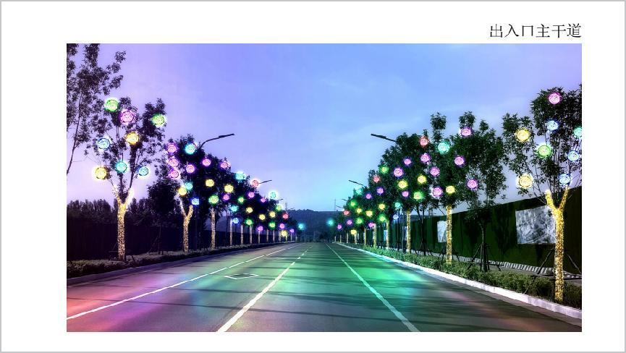

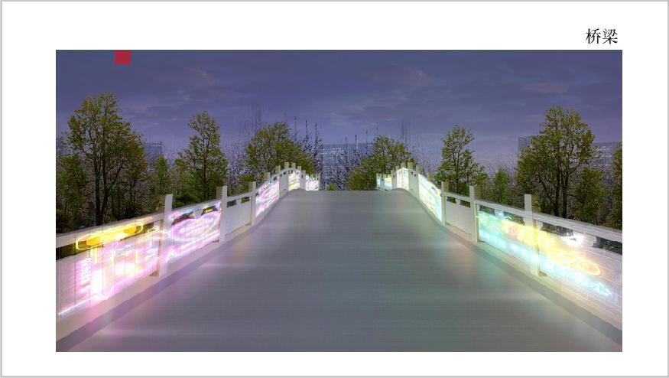

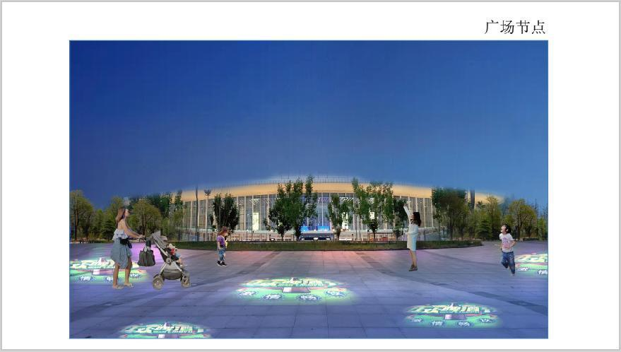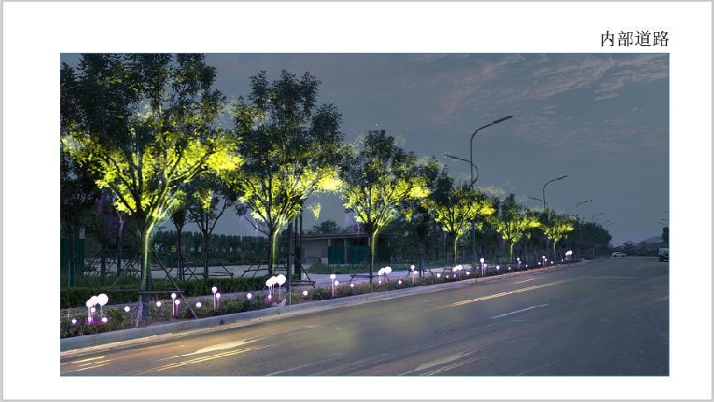

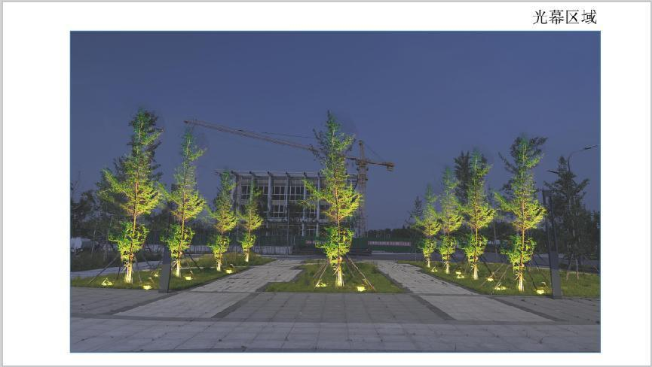
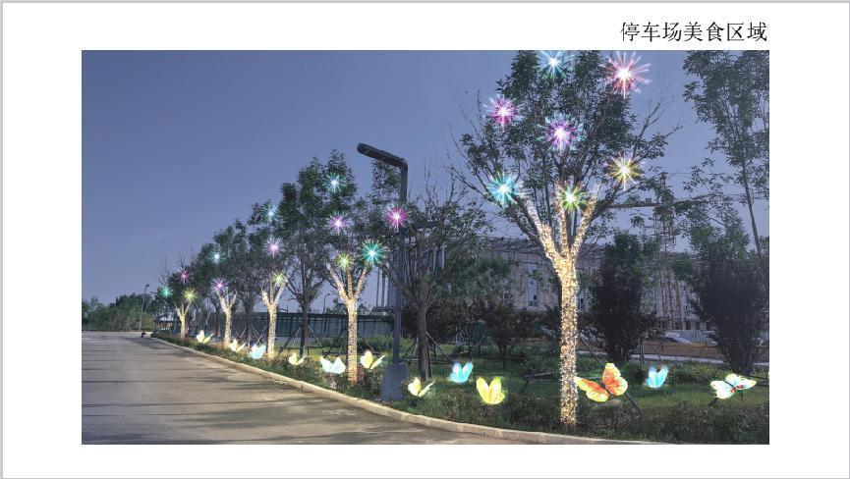

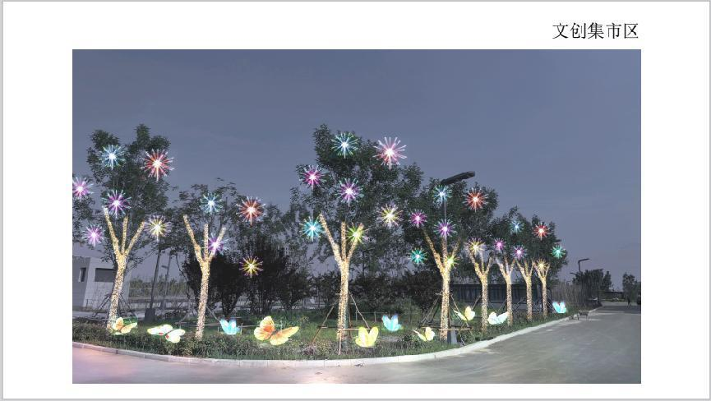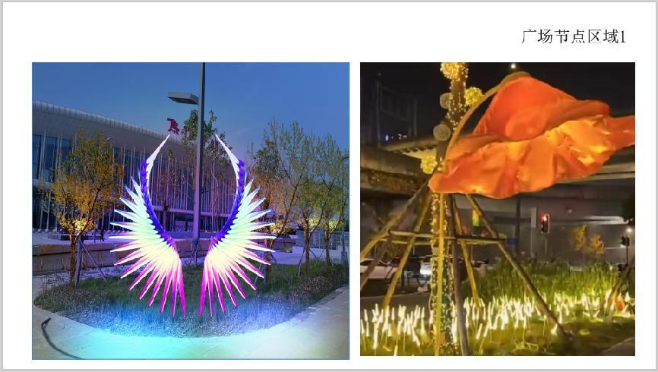

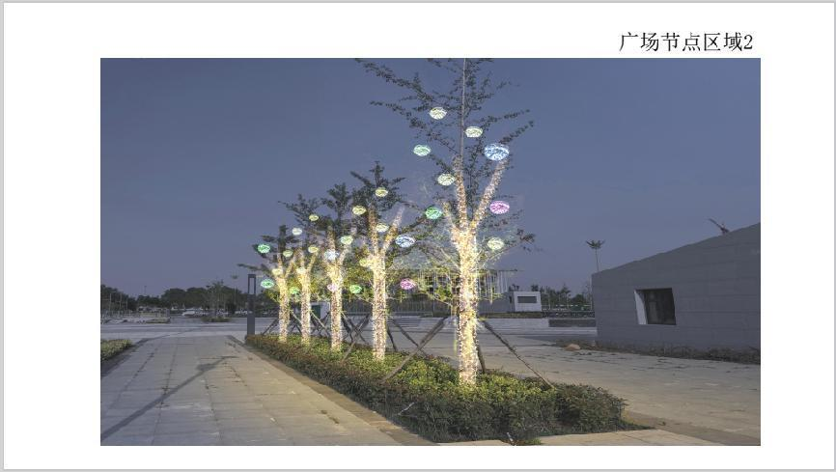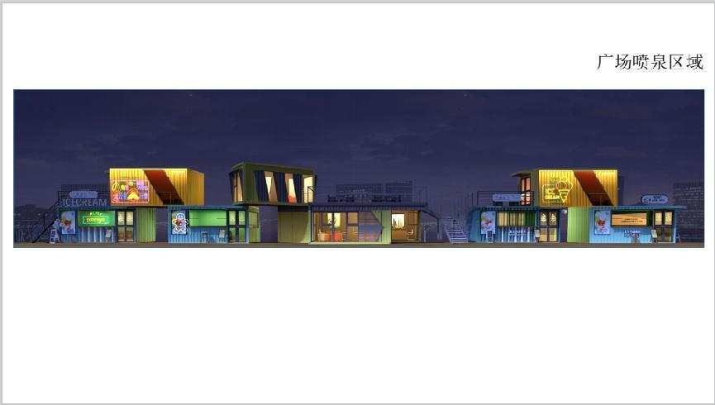

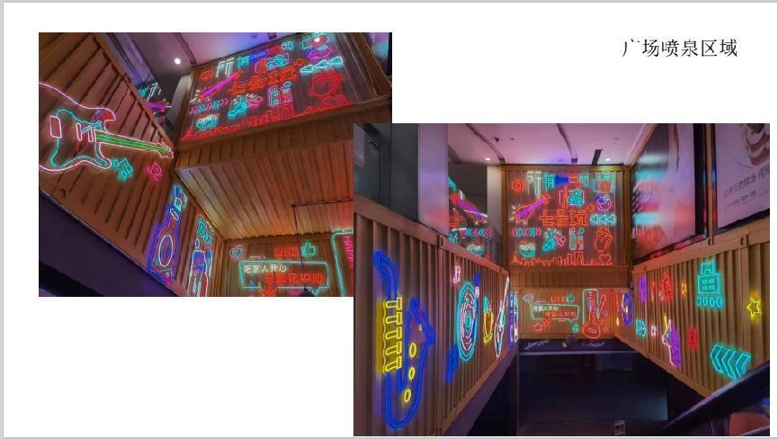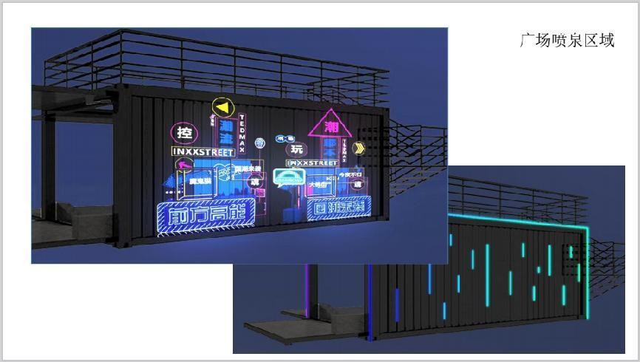
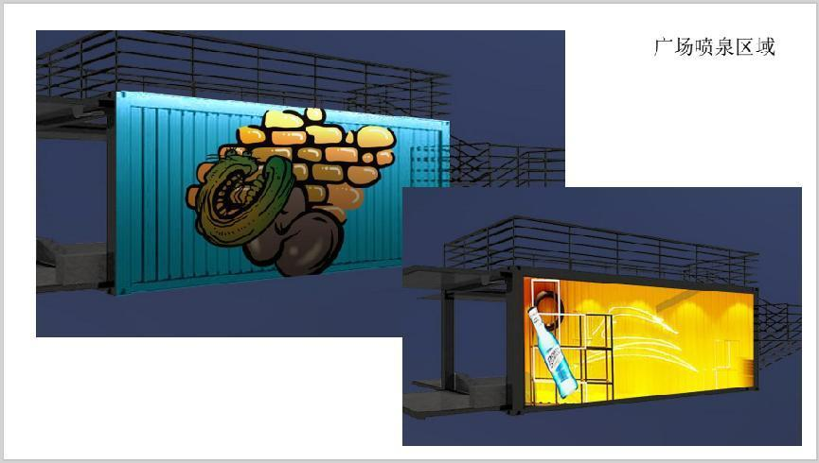

第七部分 供应商响应文件格式

（项目名称）

响应性文件
（封面格式）

供 应 商 ： （盖章）
法定代表人（或授权委托人）： （签字或盖章）
日 期： 年 月 日

目 录

（格式自拟）

附件一：
投标函

致： （采购人名称）
我单位已收到的 项目采购文件及有关纪要通知，现对参与投标及成交后工作，做出如下郑重承诺：
1、我方愿以总价为人民币（大写） （小写）￥ 元，合同履行期限： ，按合同约定实施和完成本项目。
2、在响应性文件递交截止时间后至确定成交人的投标有效期内，我单位不得要求退出竞标或者修改响应性文件。
3、我方明白采购人不一定接纳最低投标报价的采购，也不需要采购人解释选择或否决任何供应商的原因和理由。

供应商：（盖章）
法定代表人或授权委托代理人：（签字或盖章）
年 月 日

第一轮报价表
说明：供应商单位应将第一轮报价填入下表并按要求签字或盖章，本表要附在响应文件中。
项目名称
供应商
投标报价 | （大写）  （小写）
合同履行期限
质量要求
磋商有效期
优惠及服务承诺：
（可另附页）

供应商（盖章）：
法人代表或授权代表（签字或盖章）：

年 月 日

第 一 轮报价明细表

序号 | 安装位置 | 材料名称 | 品牌 | 规格型号 | 技术参数 | 数量 | 单价（元） | 合价（元）
1 | 出入口主干道 | 藤球灯
1 | 出入口主干道 | LED灯串
1 | 出入口主干道 | 电缆
1 | 出入口主干道 | 电线
1 | 出入口主干道 | 防雨开关电源
1 | 出入口主干道 | 配电箱
2 | 桥梁 | 光幕背景墙
2 | 桥梁 | 电缆
2 | 桥梁 | 配电箱
3 | 广场节点 | 定制图案灯
3 | 广场节点 | 电缆
3 | 广场节点 | 配电箱
4 | 内部道路 | LED照树灯（插地）
4 | 内部道路 | LED/球形插地灯
4 | 内部道路 | 配电箱
4 | 内部道路 | 电缆
4 | 内部道路 | 电缆
4 | 内部道路 | 防水开关电源
4 | 内部道路 | 照树灯插地支架
4 | 内部道路 | 低压安全干式隔离变压器
4 | 内部道路 | 电缆
5 | 光幕区域 | LED照树灯（插地）
5 | 光幕区域 | 电缆
5 | 光幕区域 | 配电箱
5 | 光幕区域 | 照树灯插地支架
5 | 光幕区域 | 防水开关电源
6 | 停车场美食 | LED烟花装饰灯
6 | 停车场美食 | LED灯串
6 | 停车场美食 | LED/动态蝴蝶
6 | 停车场美食 | LED/静态七彩蝴蝶
6 | 停车场美食 | 防水开关电源
6 | 停车场美食 | 防水开关电源
6 | 停车场美食 | 配电箱
6 | 停车场美食 | 电线
6 | 停车场美食 | 电缆
6 | 停车场美食 | 电缆
7 | 文创集市区 | LED烟花装饰灯
7 | 文创集市区 | LED灯串
7 | 文创集市区 | LED/动态蝴蝶
7 | 文创集市区 | LED/静态七彩蝴蝶
7 | 文创集市区 | 防水开关电源
7 | 文创集市区 | 防水开关电源
7 | 文创集市区 | 配电箱
7 | 文创集市区 | 电线
7 | 文创集市区 | 电缆
7 | 文创集市区 | 电缆
8 | 广场节点区域1 | 天使翅膀/造型小品灯饰
8 | 广场节点区域1 | 感应花灯/造型小品灯饰
8 | 广场节点区域1 | 电缆
8 | 广场节点区域1 | 电缆
8 | 广场节点区域1 | 配电箱
8 | 广场节点区域1 | 配电箱
8 | 广场节点区域2 | 藤球灯
8 | 广场节点区域2 | LED灯串
8 | 广场节点区域2 | 电缆
8 | 广场节点区域2 | 电线
8 | 广场节点区域2 | 防水开关电源
9 | 广场喷泉区域 | 铁马
9 | 广场喷泉区域 | 诗句灯
9 | 广场喷泉区域 | 马尾灯
9 | 广场喷泉区域 | 防水开关电源
9 | 广场喷泉区域 | 电线
9 | 广场喷泉区域 | 钢丝绳
9 | 广场喷泉区域 | 竹编天幕
9 | 广场喷泉区域 | LED洗墙灯
9 | 广场喷泉区域 | 防水开关电源
9 | 广场喷泉区域 | 电线
9 | 广场喷泉区域 | 管线
投标总价（大写）： 投标总价（小写）：

注：供应商可根据实际情况自行添加表格内容。
供应商（盖章）：
法人代表或授权代表（签字或盖章）：

年 月 日
第二轮报价表

序号 | 安装位置 | 材料名称 | 品牌 | 规格型号 | 技术参数 | 数量 | 单价（元） | 合价（元）
1 | 出入口主干道 | 藤球灯
1 | 出入口主干道 | LED灯串
1 | 出入口主干道 | 电缆
1 | 出入口主干道 | 电线
1 | 出入口主干道 | 防雨开关电源
1 | 出入口主干道 | 配电箱
2 | 桥梁 | 光幕背景墙
2 | 桥梁 | 电缆
2 | 桥梁 | 配电箱
3 | 广场节点 | 定制图案灯
3 | 广场节点 | 电缆
3 | 广场节点 | 配电箱
4 | 内部道路 | LED照树灯（插地）
4 | 内部道路 | LED/球形插地灯
4 | 内部道路 | 配电箱
4 | 内部道路 | 电缆
4 | 内部道路 | 电缆
4 | 内部道路 | 防水开关电源
4 | 内部道路 | 照树灯插地支架
4 | 内部道路 | 低压安全干式隔离变压器
4 | 内部道路 | 电缆
5 | 光幕区域 | LED照树灯（插地）
5 | 光幕区域 | 电缆
5 | 光幕区域 | 配电箱
5 | 光幕区域 | 照树灯插地支架
5 | 光幕区域 | 防水开关电源
6 | 停车场美食 | LED烟花装饰灯
6 | 停车场美食 | LED灯串
6 | 停车场美食 | LED/动态蝴蝶
6 | 停车场美食 | LED/静态七彩蝴蝶
6 | 停车场美食 | 防水开关电源
6 | 停车场美食 | 防水开关电源
6 | 停车场美食 | 配电箱
6 | 停车场美食 | 电线
6 | 停车场美食 | 电缆
6 | 停车场美食 | 电缆
7 | 文创集市区 | LED烟花装饰灯
7 | 文创集市区 | LED灯串
7 | 文创集市区 | LED/动态蝴蝶
7 | 文创集市区 | LED/静态七彩蝴蝶
7 | 文创集市区 | 防水开关电源
7 | 文创集市区 | 防水开关电源
7 | 文创集市区 | 配电箱
7 | 文创集市区 | 电线
7 | 文创集市区 | 电缆
7 | 文创集市区 | 电缆
8 | 广场节点区域1 | 天使翅膀/造型小品灯饰
8 | 广场节点区域1 | 感应花灯/造型小品灯饰
8 | 广场节点区域1 | 电缆
8 | 广场节点区域1 | 电缆
8 | 广场节点区域1 | 配电箱
8 | 广场节点区域1 | 配电箱
8 | 广场节点区域2 | 藤球灯
8 | 广场节点区域2 | LED灯串
8 | 广场节点区域2 | 电缆
8 | 广场节点区域2 | 电线
8 | 广场节点区域2 | 防水开关电源
9 | 广场喷泉区域 | 铁马
9 | 广场喷泉区域 | 诗句灯
9 | 广场喷泉区域 | 马尾灯
9 | 广场喷泉区域 | 防水开关电源
9 | 广场喷泉区域 | 电线
9 | 广场喷泉区域 | 钢丝绳
9 | 广场喷泉区域 | 竹编天幕
9 | 广场喷泉区域 | LED洗墙灯
9 | 广场喷泉区域 | 防水开关电源
9 | 广场喷泉区域 | 电线
9 | 广场喷泉区域 | 管线
投标总价（大写）： 投标总价（小写）：

注：供应商可根据实际情况自行添加表格内容。
供应商（盖章）：
法人代表或授权代表（签字或盖章）：

年 月 日

附件二：
法定代表人身份证明

供应商名称：
单位性质：
地址：
成立时间： 年 月 日
经营期限：
姓名： 性别： 年龄： 职务： _
系 （供应商名称）的法定代表人。
特此证明。

法定代表人身份证复印件粘贴处（正面）
法定代表人身份证复印件粘贴处（背面）

供应商： （盖单位章）

年 月 日

附件三：

授权委托书

本人 （姓名）系 （供应商名称）的法定代表人，现委托 （姓名）为我方代理人。代理人根据授权，以我方名义签署、澄清、说明、补正、递交、撤回、修改 （项目名称）项目响应文件、签订合同和处理有关事宜，其法律后果由我方承担。
委托期限：
代理人无转委托权。

委托代理人身份证复印件粘贴处（正面）
委托代理人身份证复印件粘贴处（背面）

供应商： （盖单位公章）
法定代表人： （签字或盖章）
委托代理人： （签字或盖章）

年 月 日

附件四：
供应商的资格证明承诺函

致 (采购人)：
供应商名称：
统一社会信用代码：
供应商地址：
我单位自愿参加本次政府采购活动，严格遵守《中华人民共和国政府采购法》及相关法 律法规，依法诚信经营，无条件遵守本次政府采购活动的各项规定。我单位郑重承诺：
一、我单位具有有效的营业执照 (三证合一)
二、我单位符合《中华人民共和国政府采购法》第二十二条规定的条件：
1.我单位具有符合采购文件资格要求独立承担民事责任的能力。
2.我单位具有符合采购文件资格要求的财务状况报告。
3.我单位具有符合采购文件资格要求的依法缴纳税收和社会保障记录的良好记录。
4.我单位具有符合采购文件资格要求履行合同所必需的设备和专业技术能力。
5.我单位参加政府采购活动前三年内，在经营活动中没有重大违法记录。

若我单位承诺不实， 自愿承担提供虚假材料谋取中标、成交的法律责任。

承诺供应商 (全称并加盖公章) ：

法定代表人或授权代表(签字或签章)：

日期： 年 月 日
附件五：
供应商的服务承诺及优惠承诺

附件六：
供应商所投产品属于政府采购清单规定的节能环保产品的证明材料（如有）

附件七：

项目实施方案
根据项目的具体情况以及采购方所提出的要求，针对性地作出对于本项目的实施方案等

附件八：
投标承诺函

我单位对 项目投标行为做出承诺，保证所提交材料的真实性。
我单位承诺：
1、在响应性文件递交截止时间后至确定成交人的投标有效期内，我单位不得要求退出竞标或者修改响应性文件且对递交的响应性文件负责，受其约束。
2、若我单位成交，在接到成交通知书后，除不可抗力因素外，及时按规定与采购人签订合同并认真履约。
3、非因不可抗力因素放弃成交或未按规定期限与采购人签订合同，愿赔偿采购人由此造成的损失（损失费由采购人按相关规定计算），并愿接受采购金额千分之五以上千分之十以下罚款、列入不良行为记录名单、在1至3年内禁止参加政府采购活动、给予通报的处罚。
4、一旦我方中标，我方在收到成交通知书后15日内，依据竞争性磋商文件、响应文件与采购人签订合同。若由于我方原因在15日内因非不可抗力拒绝与采购人签订合同的，愿意接受相关部门依法作出的处罚。合同签订后严格按照合同履约，并配合采购人完成履约验收。
5、我方参与本项目投标的所有资料真是有效，未在响应文件中提供虚假材料，无陪标、串标等违法行为。若相关部门查实或被不见面开标系统提示为“投标文件制作机器码一致”的，同意被视为投标无效，接受报监管部门依法作出的处理。
6、不存在法律法规规定的其他违法违规行为。

供应商（盖章）：
年 月 日

附件九：
中小企业声明函（货物）
本公司（联合体）郑重声明，根据《政府采购促进中小企业发展管理办法》（财库﹝2020﹞46 号）的规定，本公司（联合体）参加（单位名称）的（项目名称）采购活动，提供的货物全部由符合政策要求的中小企业制造。相关企业（含联合体中的中小企业、签订分包意向协议的中小企业）的具体情况如下：
1.（标的名称） ，属 于（采购文件中明确的所属行业）行业；制造商为（企业名称），从业人员 人，营业收入为 万元，资产总额为 万元1，属 于（中型企业、小型企业、微型企业）；
2.（标的名称） ，属 于（采购文件中明确的所属行业）行业；制造商为（企业名称），从业人员 人，营业收入为 万元，资产总额为 万元，属 于（中型企业、小型企业、微型企业）；
……
以上企业，不属于大企业的分支机构，不存在控股股东为大企业的情形，也不存在与大企业的负责人为同一人的情形。
本企业对上述声明内容的真实性负责。如有虚假，将依法承担相应责任。
企业名称（电子签章）：
日 期：

注：1、从业人员、营业收入、资产总额填报上一年度数据，无上一年度数据的新成立企业可不填报。
2、供应商提供的声明函将在中标后随中标公告一并公示，若声明函内容不实的，将依照《政府采购法》等国家有关规定追究相应责任。

附件十：

残疾人福利性单位声明函（如有）

附件十一：
磋商文件要求的及供应商认为有必要的其他资料

优化和提升政府采购政策
一、全面取消采购文件费用和投标保证金费用。
二、免收履约保证金。确因项目需要的，应以保函等非现金形式收取，比例不得超过合同金额的6%，并按约定的时间和条件退还。
三、评标结果确认时限。自评标（评审）结束后应2个工作日内确定中标（成交）供应商，5个工作日内公告结果，同时发送中标（成交）通知书。
四、合同签订时限。自中标（成交）通知书发出之日起15日内，按照采购文件和投标（响应性）文件确定的事项签订政府采购合同。
五、合同公告和备案时限。自合同签订之日起2个工作日内。
六、项目验收。自收到供应商项目验收建议之日起5个工作日内组织验收；验收结束后2个工作日内出具《验收报告》，并在焦作市政府采购网公告验收结果。
七、资金支付。按照合同约定的条件及时支付资金，不得因机构变更、人员更替、政策调整等原因拒绝或延迟资金支付。
在政府采购活动中，若发现采购人或采购代理机构未按以上政策执行的，可向监督部门举报反映。
监督单位：博爱县财政局政府采购监督管理办公室
监督电话：0391-8683273
地址：博爱县发展大道188号机关综合办公楼主楼1213室

政府采购合同融资政策

为充分发挥政府采购合同资金支付有保障的优势，进一步优化我市营商环境，针对中小微企业融资难、融资贵问题，焦作市财政局联合有关部门推出了以政府采购合同预期支付能力为信用的融资政策。
政府采购合同融资，是指参与政府采购并中标（成交）的中小微企业供应商，凭借政府采购合同向开展融资业务的服务机构申请融资贷款，融资服务机构以信贷政策为基础提供无抵押、免担保、低利率的的融资产品。
政府采购项目中标（成交）的供应商，有融资意向的，可登陆“焦作市政府采购网”（网址：http://jiaozuo.hngp.gov.cn）的政府采购合同融资平台，查看各融资服务机构的融资产品，同时可在线向融资服务机构申请贷款，融资服务机构按照程序向您提供便捷、高效、优惠的贷款服务。

政府采购合同融资操作流
中小微企业申请

依据中标（成交）通知书，登陆焦作市政府采购网的“政府采购合同融资平台”，对照各融资服务机构融资方案，选择符合自身的融资产品。

开设收款账户
签订政府采购合同

合同资金支付及还贷
中小微企业按照合同约定履约，采购人及时开展履约验收，融资服务机构加强管理，及时锁定合同回款资金。
中小微企业领取中标（成交）通知书
采购人或采购代理机构在焦作市政府采购网发布中标（成交）结果公告，同时发出中标（成交）通知书。

融资服务机构审查
对有融资意向的中小微企业，按规定开展审查，申请材料齐全完备的，一般在7个工作日内完成审批。
中小微企业按照融资服务机构要求，开设收款账户，并在中标（成交）通知书发出10日内签订政府采购合同（政府采购合同已签订的，需变更约定收款账户的，中小微企业向采购人申请，变更收款账户）。

政府采购合同备案

融资服务机构确认合同的真实性后，5个工作日内完成放款。

融资服务机构放贷
签订合同后2个工作日内完成备案；融资机构登陆焦作市电子化政府采购系统核对合同真实性。
融资服务机构名单
名称 | 联系人 | 联系电话 | 地址
中国农业银行股份有限公司  焦作分行 | 薛国战 | 0391-2878039 13839109026 | 焦作市民主南路88号
中国银行股份有限公司焦作分行 | 曹阳 | 0391-8825171 13839118160 | 焦作市丰收路159号
中国建设银行股份有限公司焦作分行 | 李华莹 | 0391-3918471 | 焦作市建设东路152号
中国邮政储蓄银行股份有限公司焦作市分行 | 李天祥 | 0391-2981968 13523359082 | 焦作市丰收中路2233号
焦作中旅银行股份有限公司 | 周建林 | 0391-2116963 15893053027 | 焦作市山阳区迎宾路1号
中信银行股份有限公司焦作分行 | 周江江 | 17639185001 | 焦作市塔南路1736号嘉隆国际中心
中国光大银行股份有限公司焦作分行 | 王海宾 | 0391-8787996 13598534626 | 焦作市塔南路1736号
中原银行股份有限公司焦作分行 | 赵伟 | 0391-8796520 15738533033 | 焦作市解放区人民路479号
广发银行股份有限公司焦作分行 | 张嘉强 | 0391-653785 13203910032 | 焦作市塔南路1736号嘉隆金融中心
备注：融资服务机构名单和人员联系方式会随时变化。具体情况可登录“焦作市政府采购网”政府采购合同融资平台查询。

